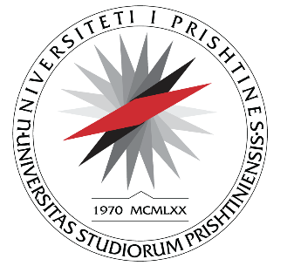
UNIVERSITETI I PRISHTINËS
FAKULTETI I SHKENCAVE
MATEMATIKE - NATYRORE
Departamenti i Biologjisë P R I SH T I N Ë

L A J M Ë R I M

Lajmërohen të gjithë të interesuarit se mbrojtja e temës së Masterit, me titull:

“Identifikimi i zonave potenciale të mbrojtura të komunës së

Kamenicës, Hanit të Elezit dhe Ranillugut”

të kandidatës, Linda Çavdarbasha mbahet me datën: 11.07.2025 ora 11.00, në Laboratorin nr: 54 në Departamentin e Biologjisë të FSHMN-së.

Të gjithë të interesuarit mund të jenë pjesëmarrës, pasi që mbrojtja është publike.

Prishtinë, 07. 07. 2025 Zyra për studime Master dhe Doktoratë
_________________
Besiana Bashota

